**Sistema e-commerce para pequeno negócio**

**Visão do Negócio**

**Versão <1.1>**

**Histórico da Revisão**

|  |  |  |  |
| --- | --- | --- | --- |
| **Data** | **Versão** | **Descrição** | **Autor** |
| 14/06/2021 | <1.0> | Inclusão de introdução e atividades de negócio. | Gabriel Damasceno |
| 15/06/2021 | <1.1> | Revisão, inclusão de finalidade, processos de negócio e personas. | Robson Santana |
|  |  |  |  |
|  |  |  |  |

**Índice Analítico**

1. Introdução 4

1.1 Finalidade 4

1.2 Escopo 4

1.3 Visão Geral 4

2. Posicionamento 4

2.1 Atividades de Negócio 4

2.1.1 Necessidade de compra do cliente 4

2.1.3 Controle de estoque 4

2.2 Processos de Negócio 4

2.3 Oportunidade de Negócios 5

2.4 Descrição do Problema 5

2.4 Sentença de Posição do Produto 6

3. Descrições dos Envolvidos 6

3.1 Perfis dos Envolvidos 6

3.1.1 Persona 1 - Gerente 6

3.1.2 Persona 2 - Consumidor 7

3.1.3 Persona 3 - Consumidor 7

3.1.4 Persona 4 - Vendedora 8

3.2 Alternativas e Concorrência 8

**Visão do Negócio**

# Introdução

Neste documento o objetivo principal é fornecer uma visão ampla sobre o sistema de vendas para vendedores e gerentes. Para isso fornecemos informações sobre o perfil de envolvidos, casos de uso e requisitos que serão implementados no sistema.

## Finalidade

Este documento tem como objetivo a modelagem de um sistema a fim de suprir a necessidade de vendedores de uma pequena loja física, localizada no interior de São Paulo, que não conseguem acompanhar a rapidez e necessidade de compras de seus clientes apenas em local físico durante a pandemia. Em prol da comunidade de vendedores, neste documento modelamos um sistema de e-commerce que substitui a necessidade de vendas apenas fisicamente. Nesta plataforma visamos que os vendedores consigam entrar em contato com seus clientes já conhecidos e realizar vendas e cadastros na plataforma. Visamos também o auxílio a gerentes de lojas que possuem dificuldade de controle de estoque.

## Escopo

O escopo é o projeto “Sistema e-commerce para lojistas”.

## Visão Geral

O restante do documento apresenta o posicionamento com as atividades e processos de negócios, descrição do problema, sentença do produto e, por fim, a descrição dos envolvidos e concorrência do sistema.

# Posicionamento

## Atividades de Negócio

### 2.1.1 Necessidade de compra do cliente

O cliente vai à loja e com o auxílio do vendedor analisa os produtos desejados e os compra. O vendedor recebe o dinheiro e o guarda no caixa, caso seja necessário, dá o troco ao cliente.

**2.1.2 Auxílio ao vendedor**

O gerente auxilia o vendedor durante a venda garantindo que o produto está em estoque e analisando quando pode haver promoções de produtos e descontos.

### 2.1.3 Controle de estoque

O gerente mantém o que há na loja em um caderno, quando o produto é vendido ele risca o nome. Ao repor precisa observar quantos produtos estão em falta e quais seus nomes.

## Processos de Negócio

O cliente precisa ir à loja pois necessita de algum produto e avalia de acordo com suas necessidades e o preço do produto em loja se a compra é viável. O vendedor tem como atividade auxiliar o cliente durante todo o processo de compra, assim solicita ao gerente descontos caso acredite ser necessário para conquistar o cliente e finalizar a compra. O gerente tem como responsabilidade gerir a loja, portanto necessita saber o que há em estoque e quando é possível realizar promoções, queimas de estoque e descontos aos clientes.

## Oportunidade de Negócios

Como o país enfrenta dificuldades em controlar os casos de coronavírus e altos níveis de mortalidade, a entrada de clientes em lojas físicas precisa ser controlada, portanto há poucos clientes comprando. Vendedores que antes atuavam apenas fisicamente encontram diversas dificuldades na comunicação com seus clientes e precisam de uma plataforma que possibilite que realizem suas vendas com rapidez e garantindo a satisfação do cliente. O gerente, por sua vez, necessita gerir o estoque e permitir aos seus vendedores o suporte necessário para auxiliar seus clientes durante a venda.

Há a necessidade de uma plataforma rápida e responsiva, pois ela poderá ser acessada por diversos dispositivos eletrônicos (notebook, smartphone, computador desktop). Para suprir as necessidades dos stakeholders serão utilizadas tecnologias que possibilitem a criação de um site rápido e que possa ser acessado facilmente de qualquer lugar com acesso a internet e dispositivo eletrônico como os já citados.

## 2.4 Descrição do Problema

|  |  |
| --- | --- |
| O problema de | Dificuldade na comunicação via plataforma. |
| afeta | Gerente e vendedor. |
| cujo impacto é | Dificuldade em gerir o estoque, comunicar vendas e validar produtos para venda. |
| uma boa solução seria | Criar uma plataforma de comunicação única entre gerente e vendedor, assim gerenciando melhor toda entrada de dados |

|  |  |
| --- | --- |
| O problema de | Necessidade de ir à loja durante a pandemia. |
| afeta | Gerente, vendedores e clientes. |
| cujo impacto é | Alto risco de contaminação por coronavírus. |
| uma boa solução seria | Possibilitar que todos os afetados possam se comunicar e vender/comprar produtos sem sair de casa. |

## Sentença de Posição do Produto

|  |  |
| --- | --- |
| Para | Vendedores e gerente de loja física, como também seus clientes. |
| Que | Necessidade de uma comunicação mais eficiente e que possibilite a realização de compras e vendas mais facilmente sem sair de casa. |
| O (nome do produto) | Um site e-commerce. |
| Que | Facilidade de acesso e rapidez. |
| Diferente de | Facily. |
| Nosso produto | O cliente e o vendedor possuem uma relação mais “humana” e amigável. |

# Descrições dos Envolvidos

## Perfis dos Envolvidos

### 3.1.1 Persona 1 - Gerente

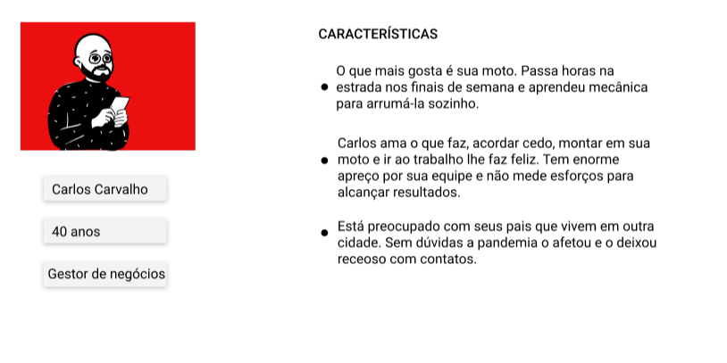

### 3.1.2 Persona 2 - Consumidor

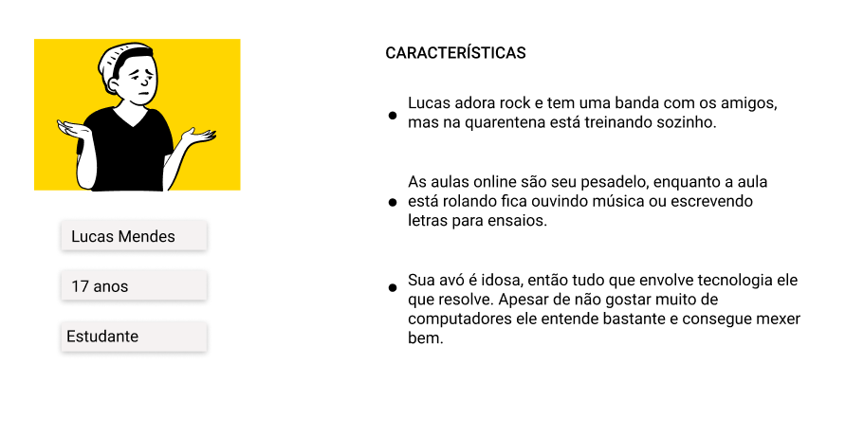

### 3.1.3 Persona 3 - Consumidor

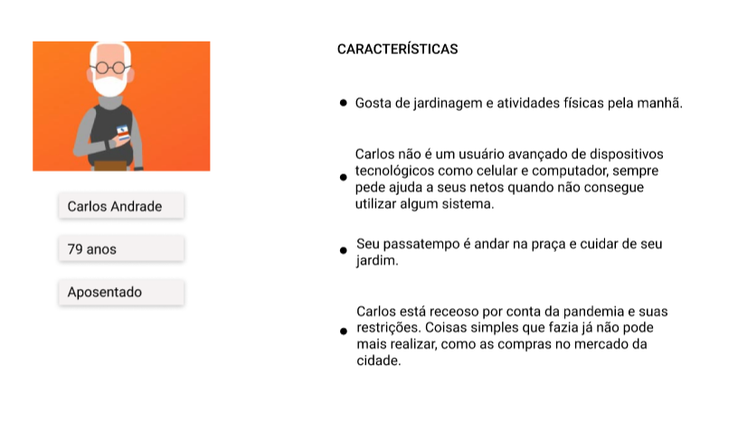

### 3.1.4 Persona 4 - Vendedora

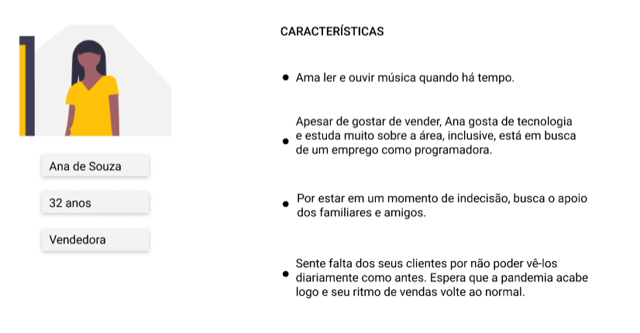

## 3.2 Alternativas e Concorrência

Nossa concorrência é o aplicativo social commerce Facily.

Pontos fortes:

* Facilidade de uso.
* Seu newsletter por e-mail atrai seus clientes para que entrem no app e vejam as promoções.
* Boas promoções e locais de retirada de fácil acesso.

Pontos fracos:

* Bugs na interface.
* O ato da compra não é intuitivo e afasta os clientes mais novos.
* A funcionalidade de compartilhar o app e fazer compras em grupo é confusa e dá a impressão de que não funciona corretamente.